达州市经济和信息化局文件

达市经信〔2019〕117号

达州市经济和信息化局
关于组织参加达州市中小企业经营管理领军
人才专精特新主题班的通知

各县（市、区）经信局，经开区经发局，中央、省、市属各企业：
为贯彻落实《四川省中长期人才发展规划纲要（2010—2020年）》，深入实施企业经营管理人才素质提升工程，进一步加强我市企业经营管理人才队伍建设，提高中小企业经营管理水平，推动全市中小企业高质量发展，着力为实施工业强市战略提供智力支撑。根据《工业和信息化部办公厅关于做好2019—2020年度中小企业经营管理领军人才培训工作的通知》（工信厅企业函〔2019〕106号），市经济和信息化局拟与BOSS商学·北京工信融通研究院联合举办“2019年度中小企业经营管理领军人才专精特新主题班”（达州班）（以下简称领军人才达州班），计划培训30—50人。现将有关事项通知如下。
一、培训目的
领军人才专精特新主题班，是专为“专精特新”入库企业量身打造，从横、纵两个维度对“专精特新”企业的共性与个性进行精准区分与定位，彻底打破企业迷茫点。横向上根据企业优势与自身特点进行专业化、精细化、特色化、新颖化四个方向的定向区分；纵向上提取专、精、特、新企业中人、才、物、产、供、销、存中的关键问题进行深入剖析，做企业的全景管理。
培训紧紧围绕创业创新、智能制造、市场开拓、行业发展规划、产业政策引导等中小企业经营管理中的重点领域和薄弱环节，突出实践特色，强化能力建设，着力提升中小企业经营管理者的综合素质和经营管理水平。参训企业家通过精准的学习，真正把学习成果转化为促进企业加快发展的新思路、市场开拓的新点子、经营管理的新举措、技术创新的新成果、做大做强企业的新动力。
二、培训对象及条件
培训对象为成长性良好、创新能力强、在区域或行业中处于龙头骨干地位的中小企业及发展潜力大的初创小微企业经营管理者。此外，还应具备以下条件：
（一）在中小企业担任董事长、总经理、副总经理等职务的高层管理者或科研团队主要负责人，年龄在50周岁以下，具有专科及以上学历，从事企业管理工作3年以上，具有较强企业经营管理经验。
（二）所属企业年度营业额、利润总额、市场份额等指标保持稳定增长，在本行业、本区域处于领先地位或具有良好的发展前景。
（三）本人或所属企业公众形象好、社会责任感强，在行业内有一定影响力，是所在地区产业集群的骨干或重点扶持产业的企业。
三、培训安排
（一）承训机构。培训工作在市经济和信息化局指导下，由达州市企业家协会、达州市中小企业服务中心、BOSS商学·北京工信融通研究院具体承办。
（二）培训时间、地点。培训时间一年（共16天，计128学时），每月利用一个周末学习2天。培训地点主要在达州市。
（三）培训内容。深入学习贯彻党的十九大和省委十一届三次、四次以及市委四届六次、七次全会精神，围绕做强“6+3”产业，加强对市场竞争与企业营销之道，“互联网+”机遇与挑战，企业资本运营战略，经济发展新常态与企业转型发展之路，成长型企业人力资源管理以及装备制造、军民融合、数字经济、“专精特新”和产业转型升级、“5G+”等内容的学习培训。
（四）培训形式。主要采取课堂教学与分组研讨相结合、理论解析与实践应用相结合、现场观摩与交流互动相结合的方式开展培训。建立领军学员信息库和跟踪评价、服务体系，帮助学员企业提升发展能力，对优秀的领军人才聘请担任企业经营管理人才素质提升工程授课专家，扩大成果共享。
四、申报方式及费用
（一）参训人员认真填写《企业领军人才学员登记表》（见附件），由各县（市、区）经信局、经开区经发局汇总，市经济和信息化局审核后确定参训。
（二）培训费、教材费、工本费和其他资源费等费用，共计39800元，采取学员自筹、上级补助、财政补贴三种方式解决。
五、有关要求
（一）开展领军人才培训是提高企业管理人才素质、促进中小企业高质量发展的有效手段。各地要广泛征求意见，组织有需求的学员自愿报名参加。
（二）参训人员的选拔范围要聚焦国家重点产业发展方向和构建全市现代产业体系需要，重点突出电子信息、智能制造、能源化工、生物医药、新材料和数字经济等领域。
（三）承训单位要精心策划，认真组织，根据国家、省、市产业发展形势合理确定教学主题，配强师资力量，强化教学管理，营造良好的学习环境，确保教学质量。学员要积极参加学习和各项活动，做到认真学习，广泛交流，创新思维，提升能力，为助推全市中小企业发展做出积极贡献。
（四）中小企业经营管理领军人才培训是企业经营管理人才素质提升工程的一项重要内容，也是我市企业家人才队伍建设的重要项目，各县（市、区）经信局、经开区经发局要高度重视，积极推荐企业家参加领军人才达州班，切实把领军人才培训作为促进企业发展、提升企业家素质的实际举措，确定专人负责，积极做好推荐工作，各县（市、区）推荐企业家至少5名。
（五）请各县（市、区）经信局、经开区经发局于2019年6月14日前，将《领军人才培训班参训回执表》（见附件）以电子版方式报达州市经信局中小企业服务中心。
联系人：廖莉莎 电话15983880123 0818—2255823
邮 箱：63056633@qq.com

附件：1．企业经营管理领军人才培训班参训回执表
2．工业和信息化部办公厅关于做好2019—2020年
度中小企业经营管理领军人才培训工作的通知
（工信厅企业函〔2019〕106号）

达州市经济和信息化局
2019年5月27日
附件1

达州市企业经营管理领军人才培训班
参训回执表

序号 | 姓名 | 性别 | 单位及职务 | 手机 | 备注
1
2
3
4
5
6
7

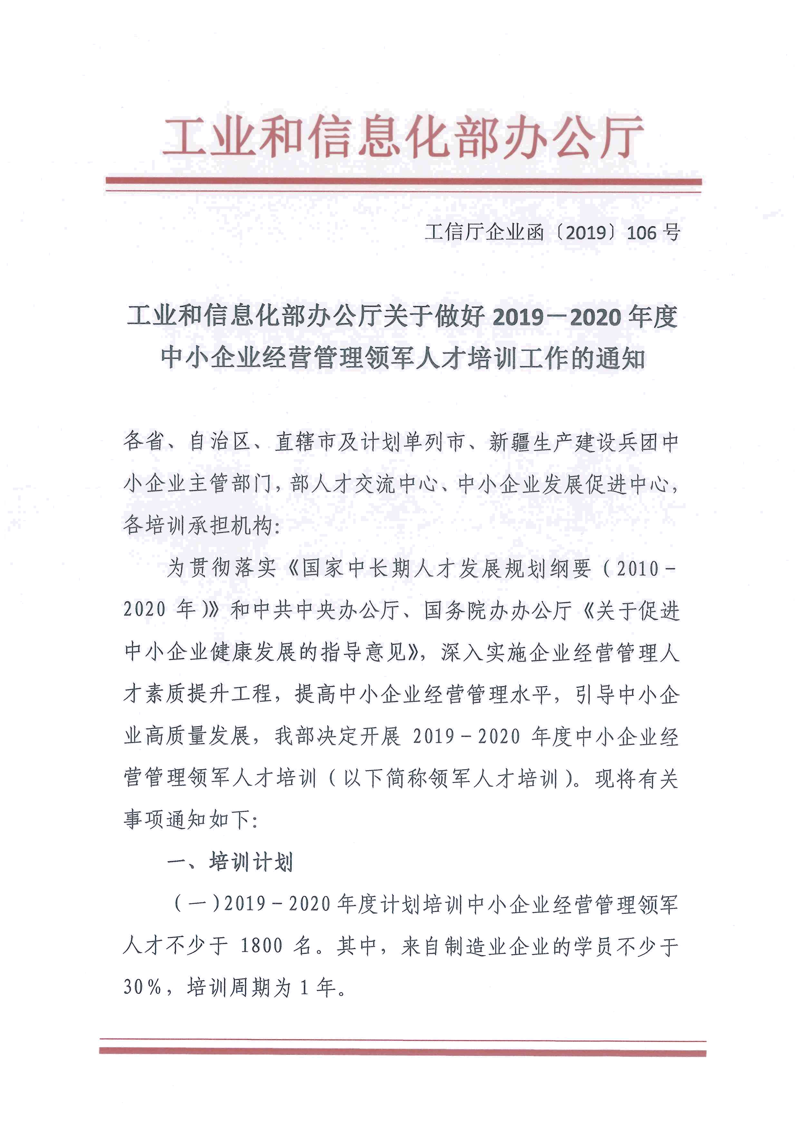
附件2
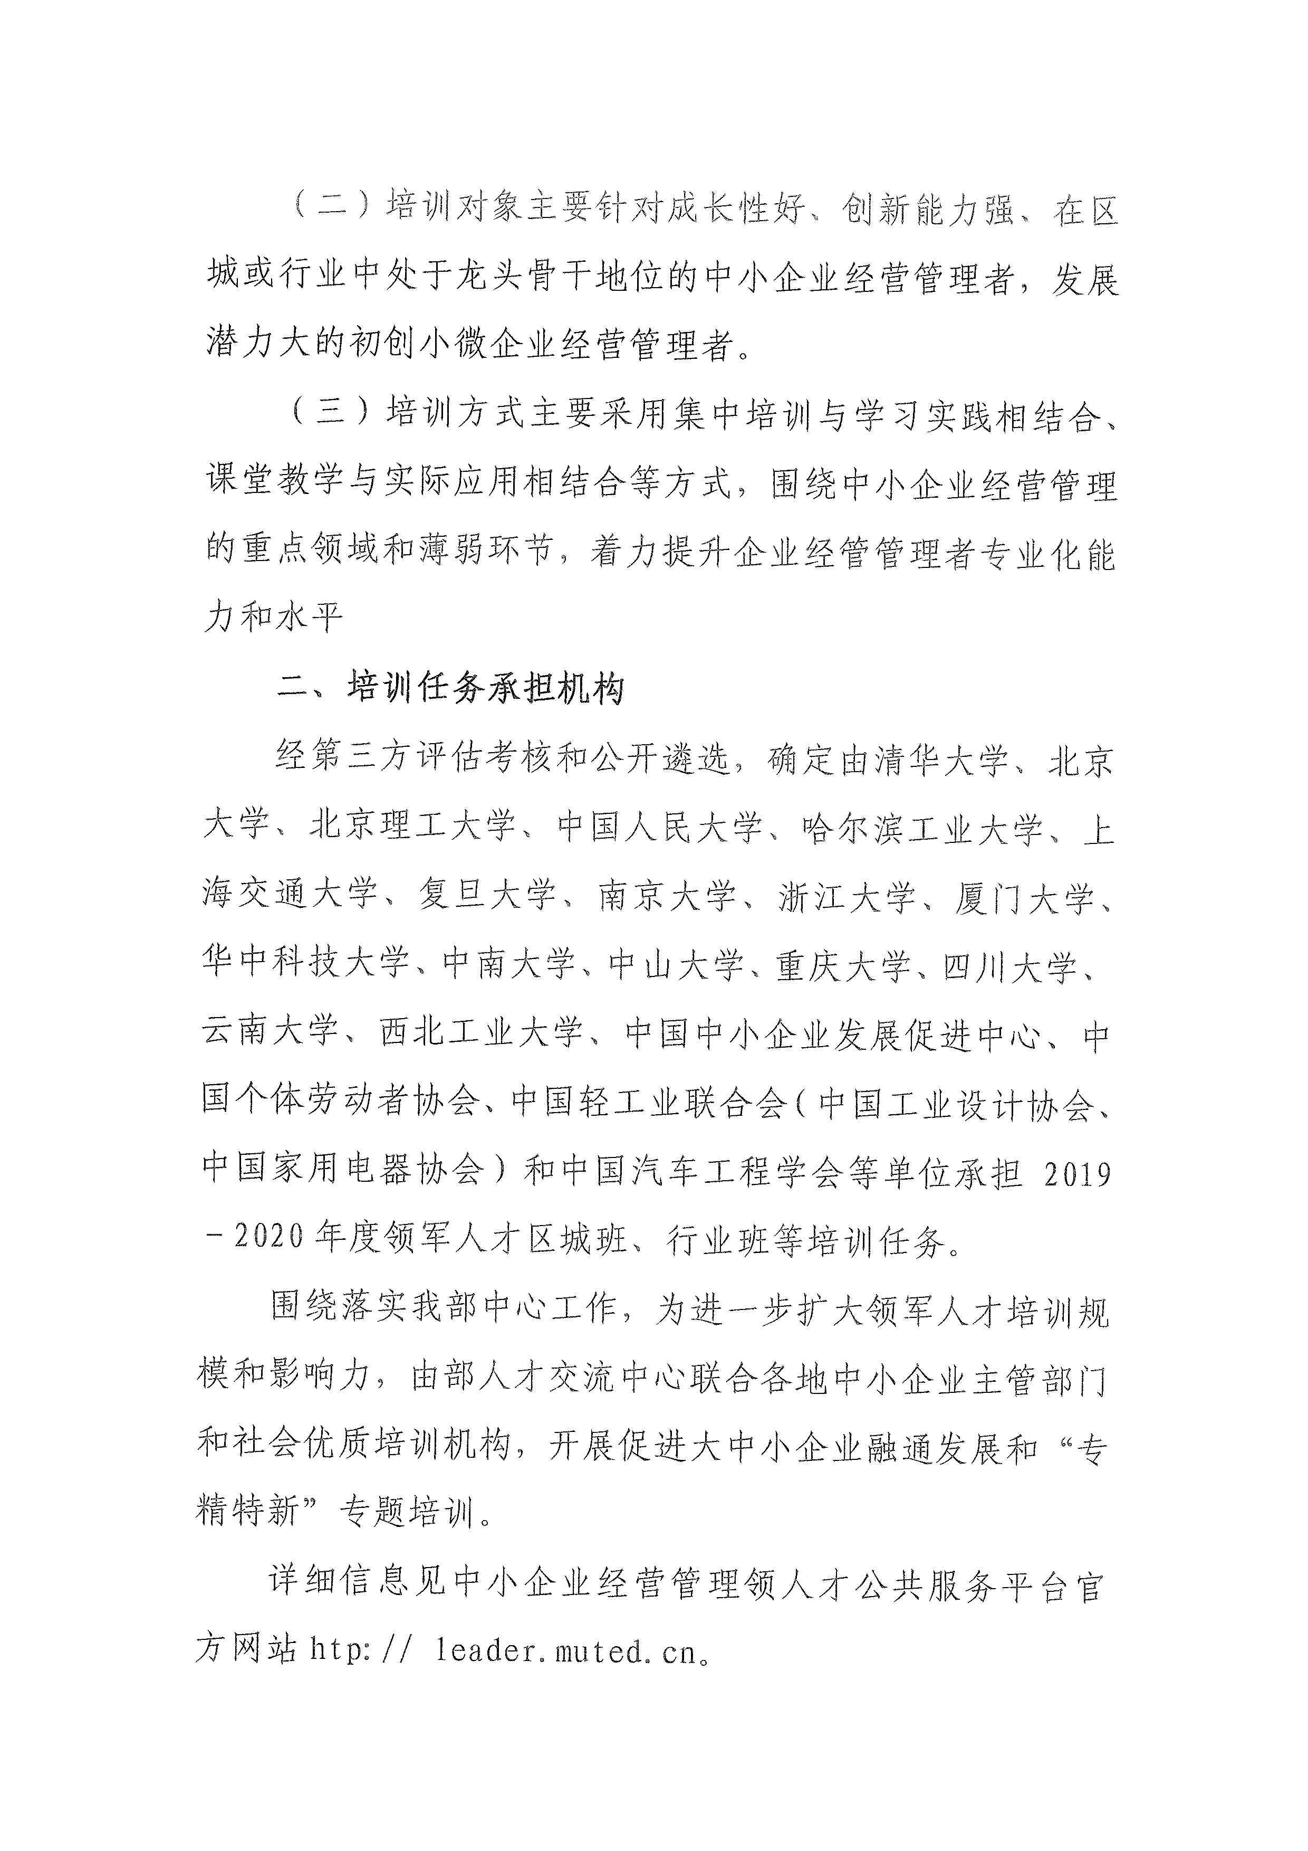
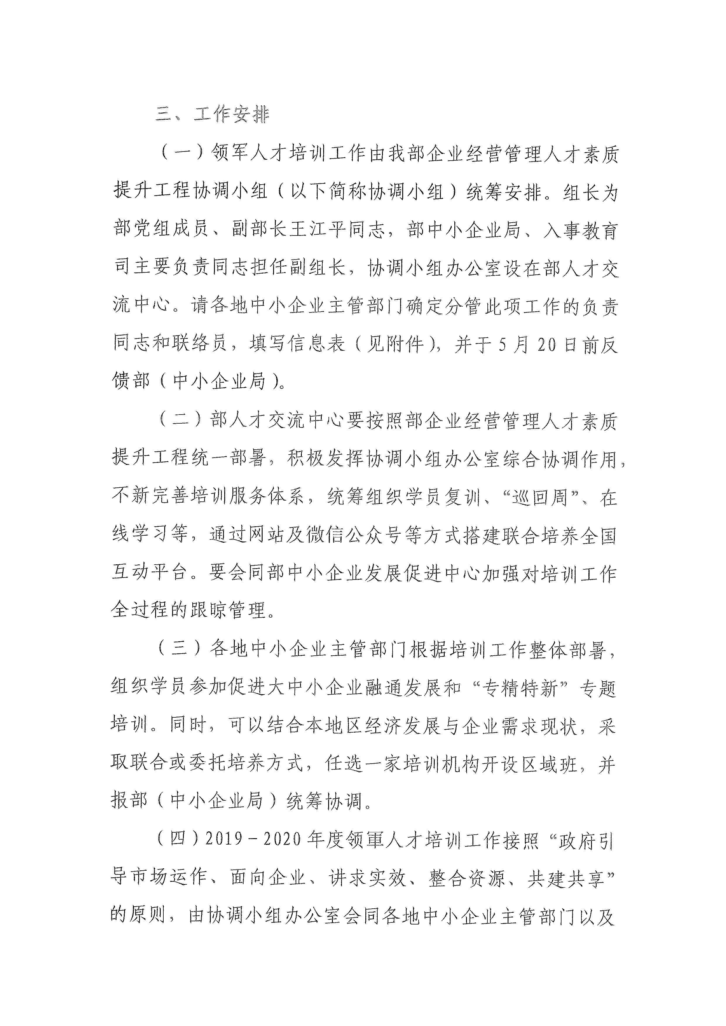
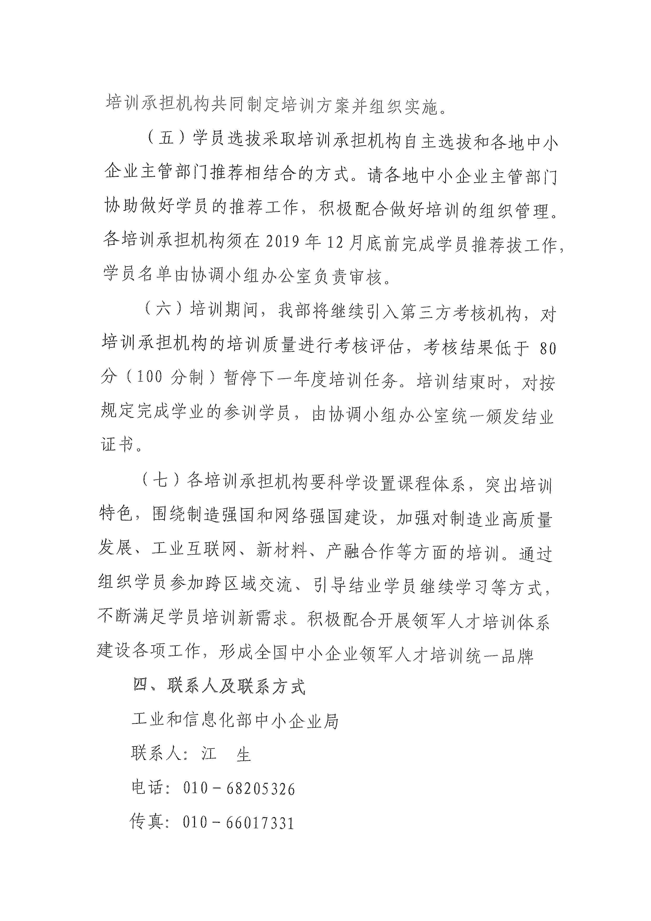
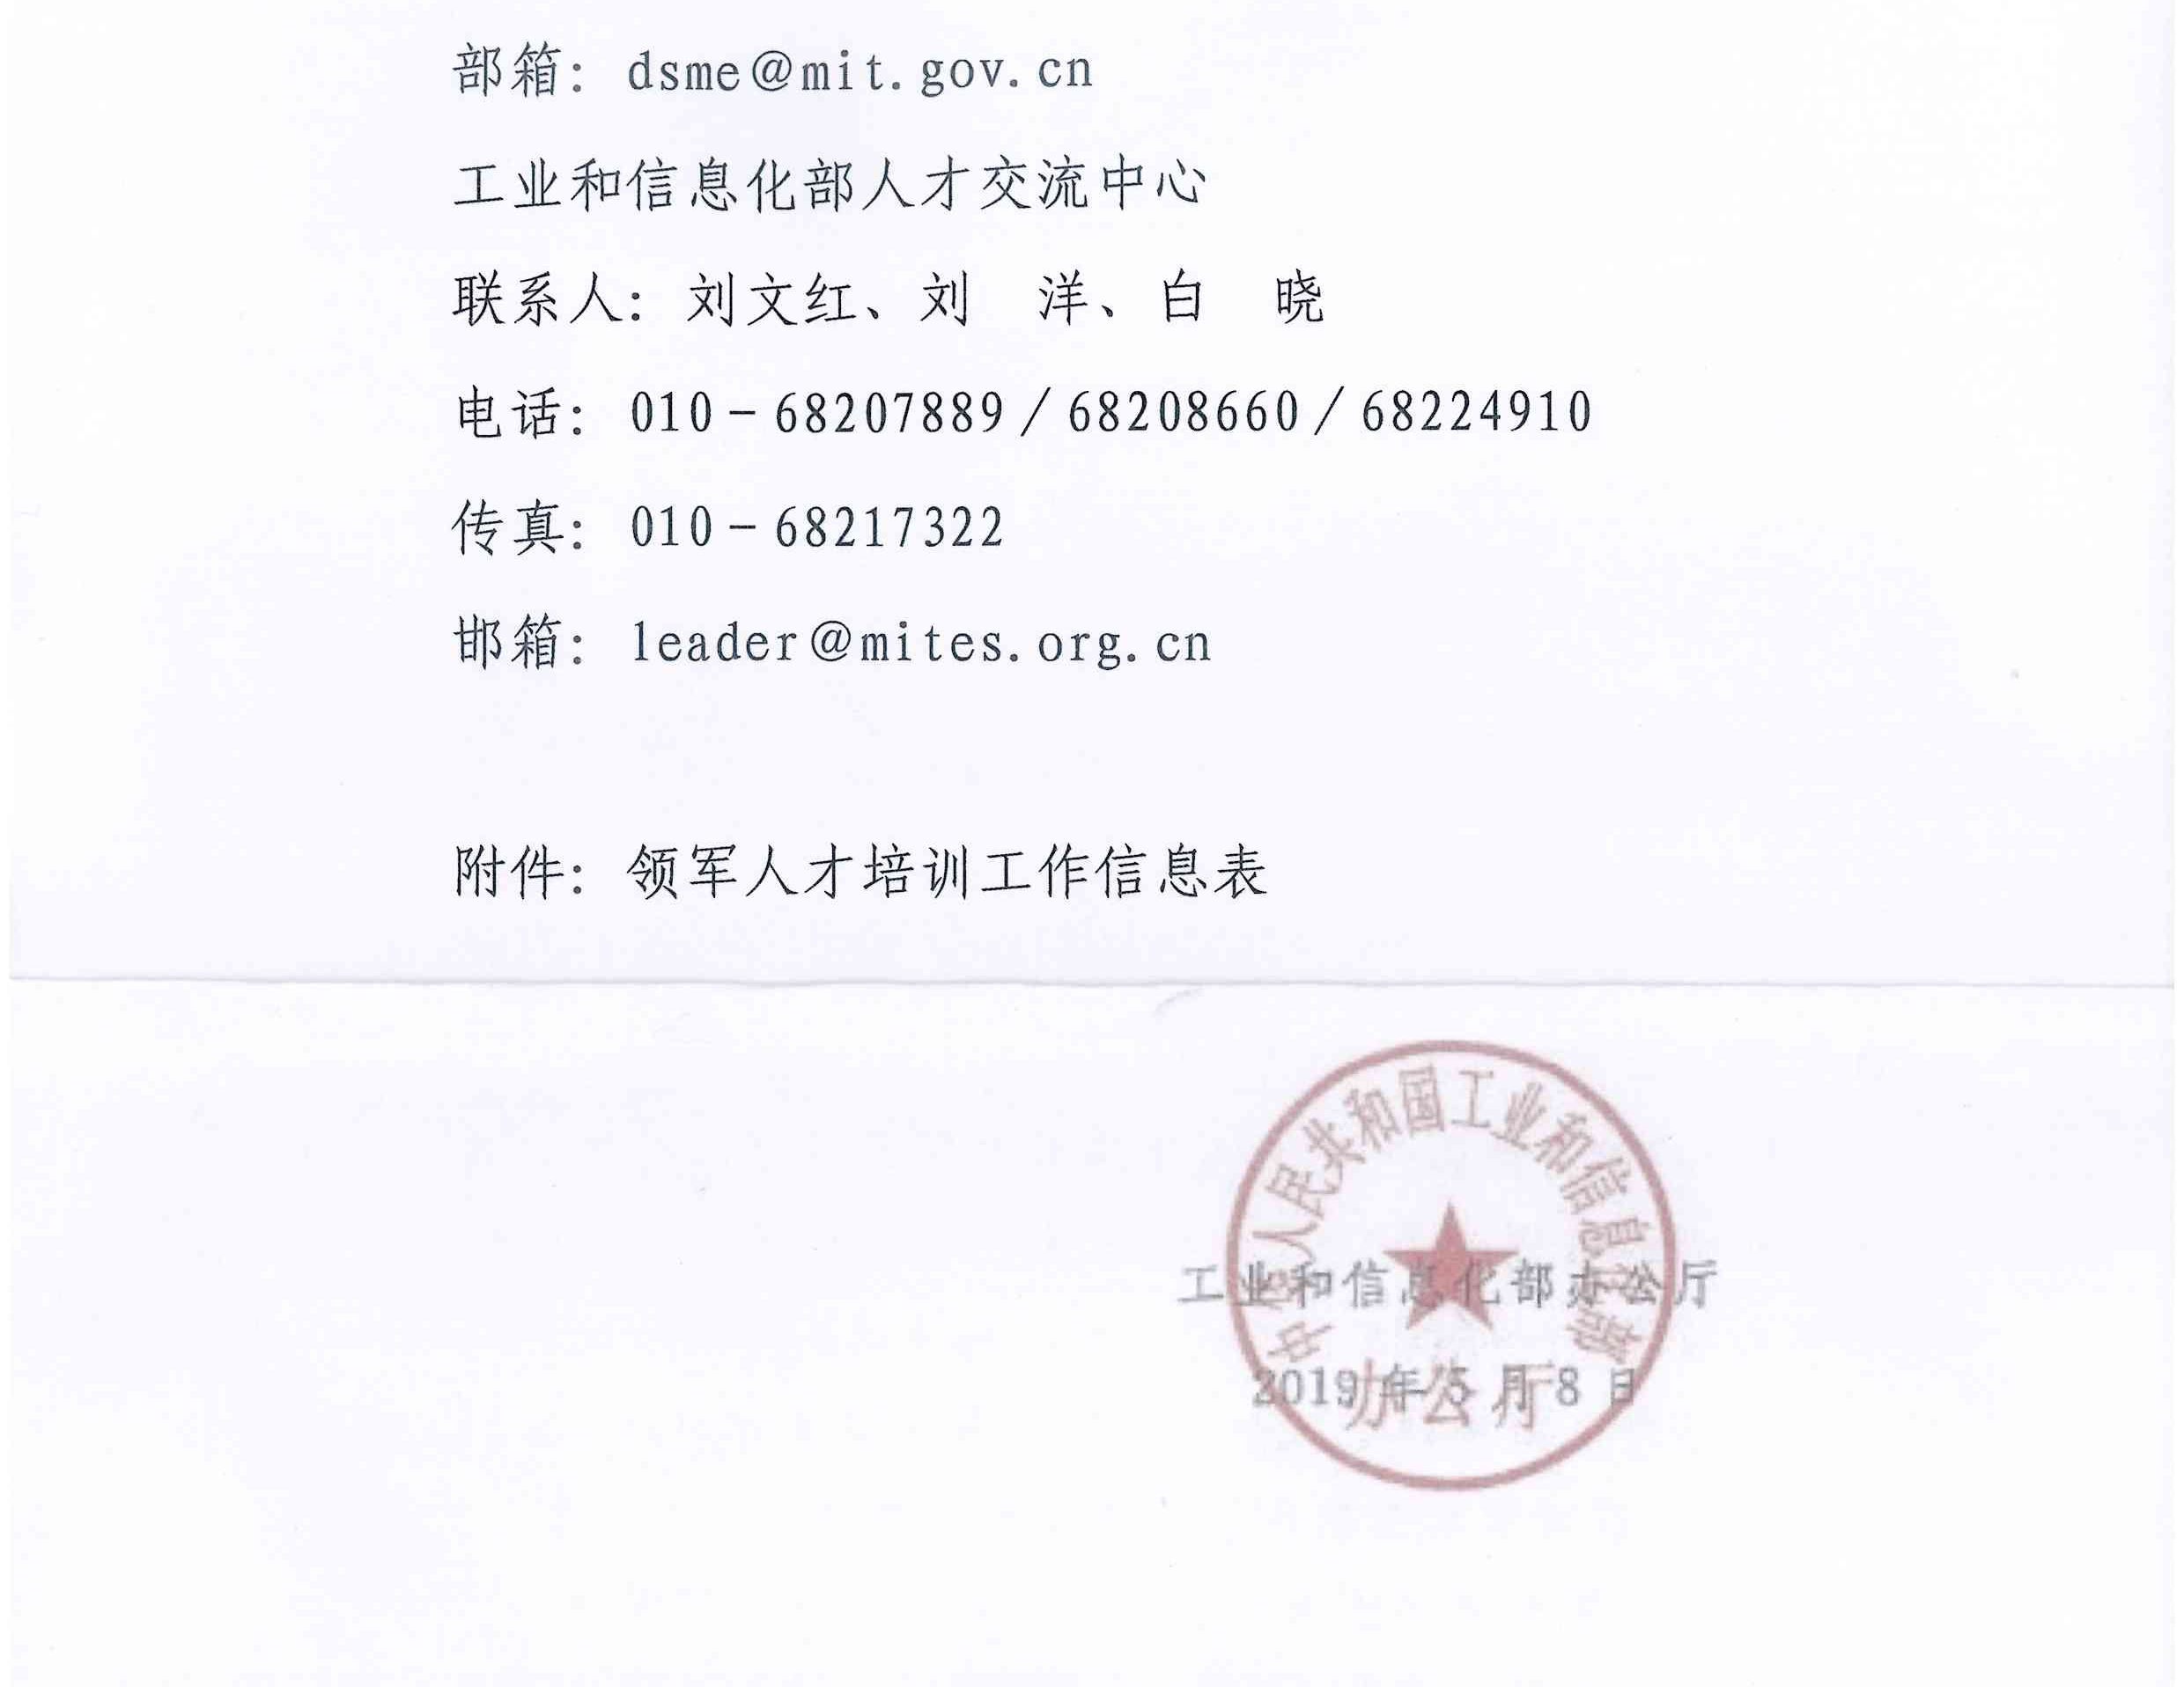

达州市经济和信息化局办公室 2019年5月27日印发

